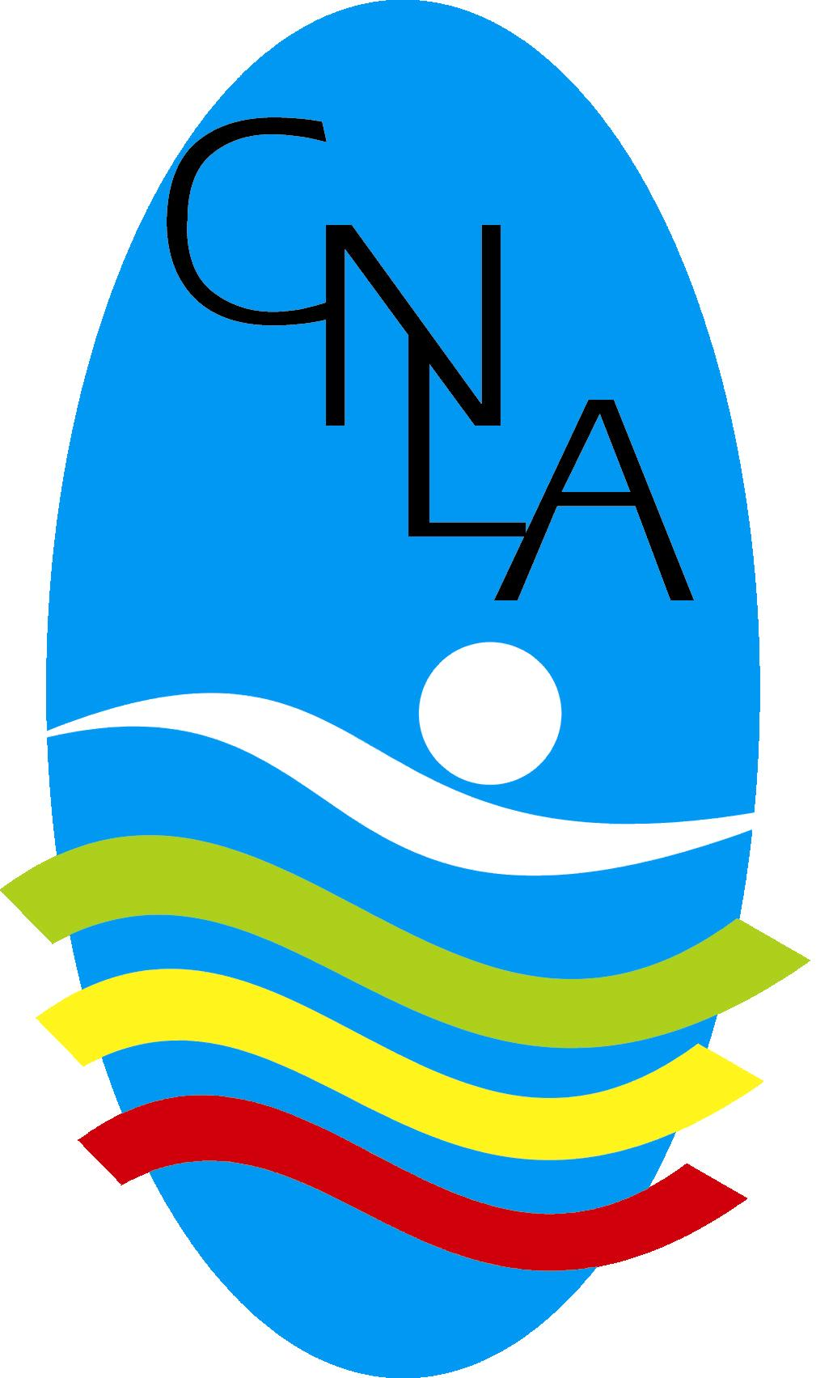

Gabinete de Imprensa

Press-Release: 37 – 2005/6

NATAÇÃO – Ana Catarina Boavista, David Gorgulho e Gonçalo Pereira em destaque

CNLA em grande no Challenge de Castelo de Bode

Espectacular participação dos atletas do Clube de Natação do Litoral Alentejano (CNLA) no 4º Challenge Open Water de Castelo de Bode, prova a contar para o Circuito Nacional de Águas Abertas e por muitos considerada a “prova-rainha” desta vertente da natação em Portugal. Ana Catarina Boavista venceu os 1500m, David Gorgulho e João Paias fizeram a dobradinha na mesma distância e Gonçalo Pereira estreou-se nos 5000m com um excelente 4º lugar.

A época 2005/2006, que só termina oficialmente a 30 de Setembro, continua a ser uma caixinha de surpresas para o CNLA, que nesta fase tem alcançado resultados de relevo nas provas de Águas Abertas. Depois das boas prestações de Gonçalo Pereira no Circuito de Mar do Algarve e da generalidade dos atletas na Prova de Mar em Sines, a comitiva do CNLA superou as melhores expectativas no 4º Challenge Open Water de Castelo de Bode, prova a contar para o Circuito Nacional de Águas Abertas de Federação Portuguesa de Natação (FPN) e para o Circuito de Travessias do Vale do Tejo, organizado pela Associação de Natação do Distrito de Santarém (ANDS).
Numa prova que reuniu um número recorde de cerca de 400 participantes, distribuídos pelas provas de 400m (Challenge Kids, destinado ao escalão de Cadetes), 1500m, 5000 e 10 000m, o CNLA esteve presente com 10 atletas: Ana Catarina Boavista, Ana Cordeiro e Filipa Afonso (femininos) e Carlos Simões, David Gorgulho, Diogo Ferreira, Gonçalo Pereira, João Paias, Paulo Janeiro e Rogério Tavares (masculinos).
A competir pela primeira vez numa distância de 5km, ainda para mais numa importante etapa do Circuito Nacional de Águas Abertas, Gonçalo Pereira não podia ter tido uma estreia melhor, ao alcançar um espectacular 4º lugar no sector masculino, batendo grandes nomes da natação nacional e confirmando o seu talento para competições deste tipo. A competição foi ganha pelo nadador olímpico João Araújo (Famalicão).
A prova de 1500m (que na verdade tinha perto de 2000m) não podia ter corrido melhor aos nadadores do CNLA, que dominaram a competição com David Gorgulho e João Paias a serem 1º e 2º na linha de chegada, respectivamente. Destaque ainda para o 6º lugar de Carlos Simões, enquanto Rogério Tavares foi 15º e Diogo Ferreira 16º. No sector feminino, grande prestação de Ana Catarina Boavista, que foi a primeira a chegar à meta e garantiu a sua primeira vitória numa competição de Águas Abertas. Filipa Afonso e Ana Cordeiro foram 6ª e 7ª classificadas, respectivamente.
Pela primeira vez disputou-se também o “Challenge Kids”, prova destinada a atletas do escalão “Cadetes” e que visava a iniciação em competições de Águas Abertas para os mais novos. Paulo Janeiro, representante do CNLA na prova (400m), foi o 1º classificado na série mais rápida que se disputou, completando um dia de grandes resultados para o CNLA, que trazem uma motivação acrescida para enfrentar a exigente época que se aproxima.

Joana Santa vence na Madeira

Disputou-se no dia 10 de Setembro a 8ª Prova de Mar Baía de Machico, competição que teve a presença de 101 participantes e que contava para o Circuito de Águas Abertas da Madeira. Joana Santa, atleta Individual de Sines - que vai representar o CNLA na época que se avizinha – esteve presente na prova e venceu a competição entre as nadadores Juvenis (nascidas em 1992), alcançando um bom 3º lugar na geral absoluta feminina.

14/09/2006

